V 2 (S) – Austausch von Elementen
Dieser Schülerversuch ist der erste echte Farbversuch, den die SuS im Rahmen dieses Themas durchführen sollten. Bei diesem kurzen Experiment mit einfachen Mitteln geht es nur darum zu zeigen, dass Lösungen mit Salzen farbig sein, und vor allem beim Zufügen von anderen Stoffen, diese Farben wechseln können. Im Endeffekt handelt es sich in diesem Fall um die Reduktion von Kupfer(II) und die gleichzeitige Oxidation von Eisen durch Schütteln in einer wässrigen Lösung in einem Reagenzglas. Als Vorwissen sollten die SuS Ionen kennen und mit deren Bindungen zumindest ein wenig vertraut sein.

Gefahrenstoffe
 | Kupfer(II)-sulfat: H302, H319, H315, H410, P273, P302+P352, P305+P351+P338
 |  |  |  | Eisen: H228, P370+P378b
 |  |  | 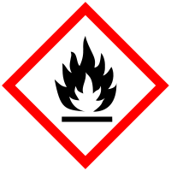 |  |  |  |  |  | 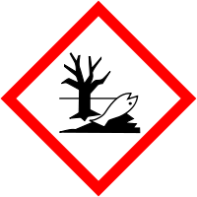

Materialien: Reagenzglas
Chemikalien: Kupfer(II)-sulfat, Eisenspäne
Durchführung: Eine kleine Menge (<1 g) Kupfer(II)-Sulfat wird in ein Reagenzglas gegeben und das Glas danach zur Hälfte mit Wasser aufgefüllt. Nun werden dem Glas Eisenspäne hinzugegeben und das Glas eine Weile heftig geschüttelt. Die resultierende Farbe der Lösung wird mit der anfänglichen Farbe verglichen.
Beobachtung: Die zuerst bläuliche Lösung färbt sich beim Schütteln grünlich, je länger geschüttelt wird, desto deutlicher wird diese Beobachtung.
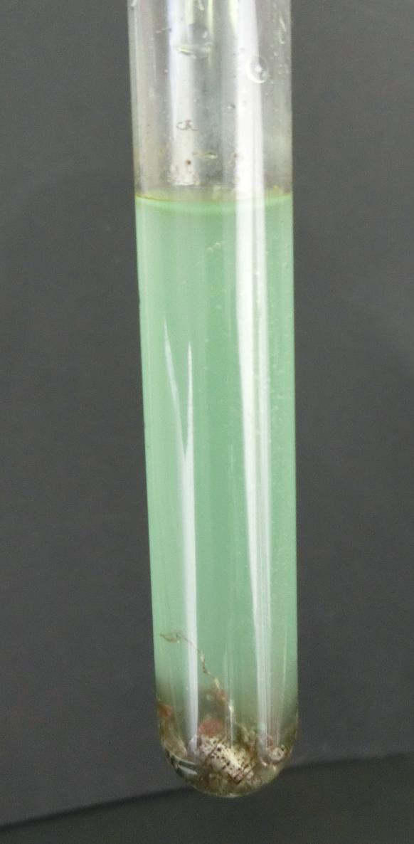
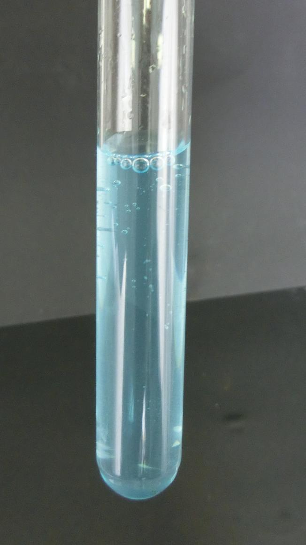
Abb. 2 - Austausch von Kupferionen (links) durch Eisenionen (rechts)
Deutung: Die bläuliche Färbung wird durch Kupfer(II)-Ionen in der Lösung hervorgerufen. Durch das unedlere Eisen wird es jedoch zu Kupfer reduziert während das Eisen oxidiert wird.
Eisen $→$ Eisen(II)-Ionen + Elektronen
Kupfer(II)-Ionen + Elektronen $→$ Kupfer

Alternativen: Alternativ kann auch Eisenpulver verwendet werden, je nachdem, was die Schule an Formen bietet. Theoretisch geht der Versuch schneller, je höher der Verteilungsgrad des Eisens ist.
Entsorgung: Die Lösung wird über den Behälter für Schwermetalle entsorgt
Literatur: Gondolino, Das große Buch der Experimente – Über 200 spannende Versuche, die klüger machen, 1. korrigierte Auflage, Gondrom Verlag GmbH 2004

Unterrichtsanschlüsse Dieser Versuch eignet sich wegen seiner Einfachheit als Einstieg in die Farbreaktionen. Da die verwendeten Chemikalien ungefährlich sind, kann er auch sehr gut als Schülerversuch durchgeführt werden, was die SuS stärker beteiligt und ihnen die Möglichkeit gibt, selber detaillierte Beobachtungen anzustellen.

